מסמך ארכיטקטורת תוכנה, מודל מחלקות וממשקים
Smart QR & Pet Medical Record Platform - Israel
גרסה 1.0 | בסיס לתכנון MVP ולמימוש Production

1. מטרת המסמך
מסמך זה מגדיר את ארכיטקטורת התוכנה המומלצת למערכת Smart QR, כולל חלוקה לשכבות, מודל דומיין, מחלקות, שדות, מתודות, קשרים, ממשקי Repository, שירותי Application, Controllers וגבולות אחריות. הוא נועד להיות מסמך עבודה ישיר למתכנתים ולא רק מסמך קונספטואלי.

2. עקרונות ארכיטקטוניים
- Clean Architecture: הלוגיקה העסקית אינה תלויה ב-Framework, במסד נתונים, ב-Supabase או ב-UI.
- Dependency Rule: שכבות חיצוניות רשאיות להיות תלויות בשכבות פנימיות, לא להפך.
- Domain-Driven Design במידה פרקטית: ישויות עסקיות אמיתיות כגון Pet, Tag, MedicalRecord ו-Veterinarian.
- RBAC + Policy Based Authorization: הרשאות אינן מפוזרות בקוד ה-UI אלא נאכפות בצד השרת.
- API-first: גם Web/PWA וגם אפליקציה Native עתידית משתמשות באותם Use Cases ובאותם Contracts.
- Auditability: כל שינוי רפואי, שיוך תג, חסימה או שינוי הרשאה מייצרים Audit Event.
- Privacy by design: Public Rescue Projection מופרדת מהמודל הרפואי הפרטי.

3. חלוקה לשכבות
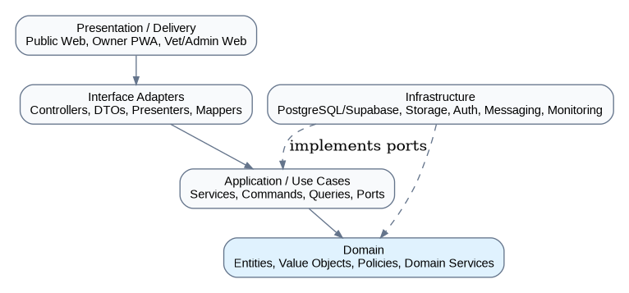
שכבה | אחריות | דוגמאות | כלל תלות
Presentation / Delivery | מסכים, routes, state של UI, localization | Public Rescue Web, Owner PWA, Vet/Admin Portal | תלויה ב-Adapters בלבד
Interface Adapters | Controllers, DTO validation, mapping, presenters | PublicPetController, OwnerPetController, MedicalController | מתרגמת HTTP ↔ Use Cases
Application | Use Cases ותיאום תהליכים עסקיים | ActivateTag, MarkPetLost, AddVaccination, UploadMedicalDocument | תלויה ב-Domain וב-Ports
Domain | חוקים עסקיים, invariants, entities, value objects | Pet, Tag, MedicalRecord, Role, TagStatus | אינה תלויה בטכנולוגיה
Infrastructure | מימוש של Ports חיצוניים | PostgresRepository, SupabaseStorage, AuthProvider, WhatsAppLinkBuilder | תלויה פנימה ומממשת interfaces

4. מבנה חבילות מומלץ
src/
domain/
entities/
value-objects/
enums/
policies/
errors/
application/
use-cases/
ports/
dto/
adapters/
http/controllers/
http/validators/
presenters/
mappers/
infrastructure/
persistence/postgres/
storage/
auth/
messaging/
monitoring/
presentation/
public/
owner/
vet/
admin/
shared/
config/
logging/
security/

5. תרשים מחלקות וקשרים מרכזיים
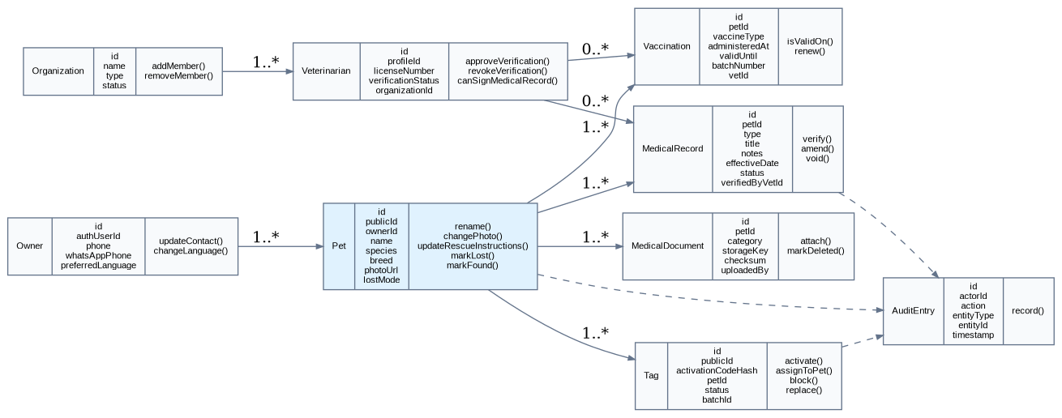
התרשים מתאר את ישויות הדומיין המרכזיות. בפועל מומלץ לייצג מזהים באמצעות UUID/value objects, ואת הקשרים בין aggregates באמצעות IDs ולא באמצעות object graph כבד.

6. מחלקות Domain - שדות ומתודות

Owner
מייצגת בעלים של חיית מחמד.
שדה | טיפוס
id | OwnerId
authUserId | AuthUserId
phone | PhoneNumber
whatsAppPhone | PhoneNumber?
preferredLanguage | LanguageCode
status | OwnerStatus
מתודה | אחריות
updateContact(phone, whatsapp) | עדכון פרטי קשר אחרי validation.
changeLanguage(language) | שינוי שפה.
deactivate() | השבתת חשבון דומיינית.

Pet
Aggregate Root מרכזי עבור פרופיל החיה.
שדה | טיפוס
id | PetId
publicId | PublicPetId
ownerId | OwnerId
name | string
species | Species
breed | string?
birthDate | date?
photoUrl | string?
rescueInstructions | string?
lostMode | boolean
status | PetStatus
מתודה | אחריות
rename(name) | שינוי שם.
changePhoto(url) | עדכון תמונה.
updateRescueInstructions(text) | עדכון הוראות ציבוריות מותרות.
markLost(at) | הפעלת מצב אבוד.
markFound(at) | כיבוי מצב אבוד.
transferOwnership(newOwnerId) | שינוי בעלות בתהליך מאומת.

Tag
מייצגת תג QR פיזי והמחזור התפעולי שלו.
שדה | טיפוס
id | TagId
publicId | TagPublicId
activationCodeHash | string
petId | PetId?
batchId | BatchId
status | TagStatus
activatedAt | datetime?
blockedAt | datetime?
מתודה | אחריות
activate(ownerId, petId, code) | אימות קוד ושיוך תג.
assignToPet(petId) | שיוך לחיה.
block(reason) | חסימת תג.
replaceBy(newTagId) | סימון כתג שהוחלף.
isPubliclyResolvable() | האם מותר להציג פרופיל ציבורי.

Veterinarian
זהות מקצועית וסטטוס אימות.
שדה | טיפוס
id | VeterinarianId
profileId | ProfileId
licenseNumber | string
verificationStatus | VerificationStatus
organizationId | OrganizationId?
מתודה | אחריות
approveVerification(by) | אישור אימות.
revokeVerification(reason) | ביטול הרשאה מקצועית.
canSignMedicalRecord() | בדיקת הרשאה לחתימה רפואית.

MedicalRecord
Aggregate/Entity לרשומה רפואית חתומה.
שדה | טיפוס
id | MedicalRecordId
petId | PetId
type | MedicalRecordType
title | string
notes | string?
effectiveDate | date
status | MedicalRecordStatus
verifiedByVetId | VeterinarianId?
version | int
מתודה | אחריות
verify(vetId, at) | אימות הרשומה על ידי וטרינר מורשה.
amend(changes, vetId) | יצירת גרסה מתקנת ולא overwrite שקט.
void(vetId, reason) | ביטול רשומה תוך שמירת trace.
isEditableBy(actor) | מדיניות עריכה.

Vaccination
רשומת חיסון מובנית.
שדה | טיפוס
id | VaccinationId
petId | PetId
vaccineType | VaccineType
administeredAt | date
validUntil | date?
batchNumber | string?
vetId | VeterinarianId
מתודה | אחריות
isValidOn(date) | בדיקת תוקף.
renew(newDate, validUntil, vetId) | יצירת חיסון המשך/חדש.
validateChronology() | בדיקת תאריכים.

MedicalDocument
מטא-דאטה למסמך רפואי; הקובץ עצמו ב-storage פרטי.
שדה | טיפוס
id | DocumentId
petId | PetId
category | DocumentCategory
storageKey | string
checksum | string
uploadedBy | ProfileId
status | DocumentStatus
מתודה | אחריות
attach() | סימון מסמך כמקושר.
markDeleted(actor) | soft delete.
canBeViewedBy(actor) | בדיקת גישה.

Organization
מרפאה, חברת ביטוח או גוף B2B.
שדה | טיפוס
id | OrganizationId
name | string
type | OrganizationType
status | OrganizationStatus
מתודה | אחריות
addMember(profileId, role) | הוספת משתמש לארגון.
removeMember(profileId) | הסרת משתמש.
suspend() | השבתת הארגון.

AuditEntry
אירוע audit immutable.
שדה | טיפוס
id | AuditId
actorId | ProfileId?
actorRole | Role
action | AuditAction
entityType | string
entityId | string
timestamp | datetime
metadata | JSON
מתודה | אחריות
record(...) | factory method ליצירת אירוע תקני.

7. Value Objects ו-Enums
סוג | דוגמאות | למה לא string חופשי
Value Objects | PetId, OwnerId, TagId, PhoneNumber, PublicPetId, ActivationCode | מרכזים validation ומונעים ערבוב מזהים.
Enums | Role, TagStatus, VerificationStatus, MedicalRecordType, OrganizationType | מונעים ערכים לא חוקיים ומשפרים type safety.
Policy Objects | MedicalEditPolicy, PublicProjectionPolicy, TagActivationPolicy | מרכזים חוקים מורכבים שאינם שייכים לישות אחת.

8. שכבת Application - Use Cases
Use Case | קלט | פלט | אחריות
GetPublicRescueProfile | publicId | RescueProfileDTO | טוען projection ציבורי בלבד; לעולם לא מחזיר medical/private fields.
ActivateTag | actorId, tagPublicId, activationCode, petId | TagActivationResult | מאמת בעלות/קוד, מפעיל תג ורושם audit.
UpdateOwnerContact | ownerId, contactData | OwnerDTO | עדכון פרטי קשר והרשאות.
UpdatePetProfile | ownerId, petId, fields | PetDTO | מאפשר רק שדות שהבעלים רשאי לשנות.
MarkPetLost | ownerId, petId | PetDTO | הפעלת Lost Mode ורישום timestamp.
MarkPetFound | ownerId, petId | PetDTO | כיבוי Lost Mode.
AddMedicalRecord | vetId, petId, command | MedicalRecordDTO | רק וטרינר מאומת; יוצר רשומה חתומה.
AmendMedicalRecord | vetId, recordId, changes | MedicalRecordDTO | יוצר גרסה חדשה ושומר audit.
AddVaccination | vetId, petId, vaccinationData | VaccinationDTO | validation רפואי בסיסי והרשאות.
UploadMedicalDocument | actorId, petId, metadata, file | DocumentDTO | בודק הרשאה, סוג קובץ, storage private.
GenerateSignedDocumentUrl | actorId, documentId | SignedUrlDTO | מחזיר URL קצר-חיים רק אחרי authorization.
ReplaceTag | owner/admin, oldTagId, newTagId | TagDTO | חוסם ישן ומקשר חדש לאותו Pet.
RecordScanEvent | tagPublicId, consentedMetadata | void | רושם רק metadata מותרת לפי privacy policy.

9. Ports / Repository Interfaces
השכבה Application תלויה בממשקים בלבד. Infrastructure מממשת אותם. כך ניתן להחליף Supabase או לעבור ל-PostgreSQL עצמאי בלי לשנות Use Cases.

PetRepository
- findById(id)
- findByPublicId(publicId)
- save(pet)
- existsByOwner(ownerId, petId)

OwnerRepository
- findById(id)
- findByAuthUserId(authUserId)
- save(owner)

TagRepository
- findByPublicId(publicId)
- findById(id)
- save(tag)
- findActiveByPetId(petId)

VeterinarianRepository
- findById(id)
- findByProfileId(profileId)
- save(vet)

MedicalRecordRepository
- findByPetId(petId)
- findById(id)
- save(record)
- saveVersion(record)

VaccinationRepository
- findByPetId(petId)
- save(vaccination)

DocumentRepository
- findById(id)
- findByPetId(petId)
- save(document)

AuditRepository
- append(entry)
- findByEntity(type,id)

StoragePort
- putPrivate(path,file)
- createSignedReadUrl(path,ttl)
- delete(path)

AuthPort
- getCurrentActor()
- verifySession(token)
- requireRole(role)

ClockPort
- now()

IdGeneratorPort
- newId()
- newPublicId()

10. Domain/Application Services
Service | מתודות עיקריות | אחריות
AuthorizationService | canViewPet(), canEditPet(), canEditMedical(), canManageTag() | מדיניות הרשאות מרכזית.
PublicProjectionService | buildRescueProfile(pet, tag) | מייצר DTO ציבורי ללא דליפת שדות.
TagActivationService | validateActivationCode(), activate() | תהליך הפעלה אטומי.
MedicalRecordService | createVerified(), amend(), void() | חוקי גרסאות וחתימה מקצועית.
VetVerificationService | verifyLicense(), approve(), revoke() | ניהול סטטוס וטרינר.
DocumentAccessService | canRead(), issueSignedUrl() | גישה מאובטחת למסמכים.
AuditService | record(actor, action, entity, metadata) | כתיבה אחידה ל-Audit Trail.

11. Controllers ו-API Boundary
Controller | Endpoints לדוגמה | Use Cases
PublicPetController | GET /public/pets/:publicId | GetPublicRescueProfile, RecordScanEvent
OwnerPetController | PATCH /owner/pets/:id; POST /owner/pets/:id/lost | UpdatePetProfile, MarkPetLost, MarkPetFound
TagController | POST /owner/tags/activate; POST /admin/tags/:id/replace | ActivateTag, ReplaceTag
MedicalController | POST /vet/pets/:id/records; PATCH /vet/records/:id | AddMedicalRecord, AmendMedicalRecord
VaccinationController | POST /vet/pets/:id/vaccinations | AddVaccination
DocumentController | POST /pets/:id/documents; GET /documents/:id/url | UploadMedicalDocument, GenerateSignedDocumentUrl
AdminController | /admin/vets, /admin/tags, /admin/orgs | Verification/admin use cases
כל Controller צריך לבצע parsing ו-validation של DTO, לזהות Actor מה-session, לקרוא ל-Use Case, ולהמיר Domain Errors ל-HTTP errors. אסור להכניס ל-Controller SQL, הרשאות מורכבות או לוגיקה רפואית.

12. DTOs ו-Mappers
- RescueProfileDTO: petName, photoUrl, lostMode, rescueInstructions, whatsappAction. ללא ownerId, phone raw, medical records או storage keys.
- OwnerPetDTO: שדות פרופיל מלאים לבעלים + medical summary read-only.
- VetPetDTO: שדות זיהוי חיה + מידע רפואי בהתאם להרשאה.
- CreateMedicalRecordCommand: type, title, notes, effectiveDate, attachments[] - עובר schema validation לפני Use Case.
- Mappers מבצעים המרה Entity ↔ persistence row ו-Entity ↔ DTO. אין להחזיר ORM row ישירות ל-API.

13. Transaction Boundaries
- ActivateTag חייב להיות transaction אחד: validate code → ensure unassigned → assign → set status → audit.
- AddMedicalRecord חייב לשמור record + audit באותה transaction לוגית.
- ReplaceTag חייב לחסום tag ישן ולשייך tag חדש atomically.
- Upload document: קודם upload ל-storage זמני, אחר כך metadata DB; במקרה כשל יש cleanup/reconciliation job.

14. Authentication ו-Authorization
- Authentication: ספק Auth חיצוני או Supabase Auth; ה-Domain אינו מכיר JWT.
- Authorization: actor context מכיל profileId, role, organizationId ו-verification status.
- Owner רשאי לעדכן רק Pet שבבעלותו.
- Vet רשאי לכתוב רפואית רק אם verificationStatus=APPROVED.
- Public endpoint מקבל publicId בלבד ומחזיר Projection ציבורי קשיח.
- Admin actions מחייבות role מתאים ונרשמות ב-Audit.
- RLS במסד משמש שכבת הגנה נוספת, לא תחליף ל-Application authorization.

15. Persistence Model - עקרונות
- UUID לכל primary key פנימי. public_id נפרד, random ולא ניתן לניחוש.
- Soft delete לישויות קריטיות; רשומות רפואיות לא נמחקות פיזית בתהליך רגיל.
- Optimistic locking/version column ל-MedicalRecord ול-Pet כדי למנוע overwrite מקביל.
- Indexes על pets.public_id, tags.public_id, tags.pet_id, medical_records.pet_id, vaccinations.pet_id, audit_logs(entity_type, entity_id).
- JSONB רק לשדות גמישים; נתונים קריטיים לחיפוש/הרשאות נשמרים בעמודות מפורשות.

16. Sequence עיקרי - סריקת QR
Scanner -> GET /p/{publicId}
Web -> PublicPetController
Controller -> GetPublicRescueProfile.execute(publicId)
UseCase -> TagRepository.findByPublicId(publicId)
UseCase -> PetRepository.findById(tag.petId)
UseCase -> PublicProjectionService.buildRescueProfile(...)
Controller -> RescueProfileDTO
Web -> Render rescue screen
User taps WhatsApp/location -> explicit consent action

17. Sequence עיקרי - וטרינר מוסיף חיסון
Vet Web -> POST /vet/pets/{petId}/vaccinations
Controller -> authenticate actor + validate DTO
AddVaccination -> VetRepository.findByProfileId(actor)
AddVaccination -> AuthorizationService.canEditMedical(...)
AddVaccination -> Vaccination.create(...)
AddVaccination -> VaccinationRepository.save(...)
AddVaccination -> AuditRepository.append(...)
Controller -> 201 VaccinationDTO

18. בדיקות לפי שכבות
סוג בדיקה | מה בודקים | תלות חיצונית
Domain Unit Tests | חוקים של Pet/Tag/MedicalRecord/Policies | ללא DB וללא network
Application Unit Tests | Use Cases עם repositories מזויפים | Mocks/Fakes
Repository Integration Tests | מיפוי DB, transactions, RLS | PostgreSQL test instance
API Integration Tests | Auth, validation, status codes | Test server + DB
E2E | סריקת QR, הפעלת תג, מצב אבוד, הוספת חיסון | Browser automation

19. סדר מימוש מומלץ למתכנת
1. הגדרת Domain types, enums, errors ו-entities ללא framework.
2. הגדרת Repository Ports ו-Use Cases המרכזיים.
3. כתיבת unit tests ל-MarkPetLost, ActivateTag, AddMedicalRecord והרשאות.
4. מימוש PostgreSQL/Supabase repositories ו-migrations.
5. מימוש Auth Adapter ו-ActorContext.
6. מימוש Public Controller + Rescue UI.
7. מימוש Owner Portal ו-Tag activation.
8. מימוש Vet Portal + Medical Records + Documents.
9. מימוש Audit, monitoring, rate limiting ו-admin.
10. רק לאחר יציבות: PWA installability, push notifications או Native app.

20. החלטות שיש לקבע לפני Sprint 1
נושא | המלצה
Framework | Next.js + TypeScript ל-Web; Backend modular monolith.
DB | PostgreSQL; Supabase מתאים ל-MVP אם הצוות קטן.
ORM/Query Layer | Prisma/Drizzle או SQL repository עקבי - לבחור אחד.
Validation | Zod או library מקבילה בגבול ה-API.
Auth | Supabase Auth/Auth0/Clerk - מאחורי AuthPort.
Storage | Private object storage עם signed URLs.
Mobile | PWA תחילה; React Native/Flutter רק אם יש צורך עסקי מוכח.
Deployment | CI/CD אוטומטי, staging נפרד מ-production.

21. Definition of Done ארכיטקטוני
- אין import של Supabase/Prisma/Next.js בתוך domain/.
- כל פעולה עסקית רגישה עוברת Use Case ולא נכתבת ישירות ב-Controller.
- Public API אינו יכול מבחינה טיפוסית/מבנית להחזיר medical/private entity מלא.
- כל פעולה רפואית או מנהלית קריטית מייצרת Audit Entry.
- Unit tests של Domain/Application יכולים לרוץ ללא DB.
- אפשר להחליף repository implementation בלי לשנות Use Case.
- Authorization נאכף בצד שרת ונבדק ב-integration tests.

